Diagrama de sitios de interés

Página de RNPDNO, ofrece base de datos hasta 2018 y el link de la PGR (ya lo actualizaron a FGR, no trae nada)

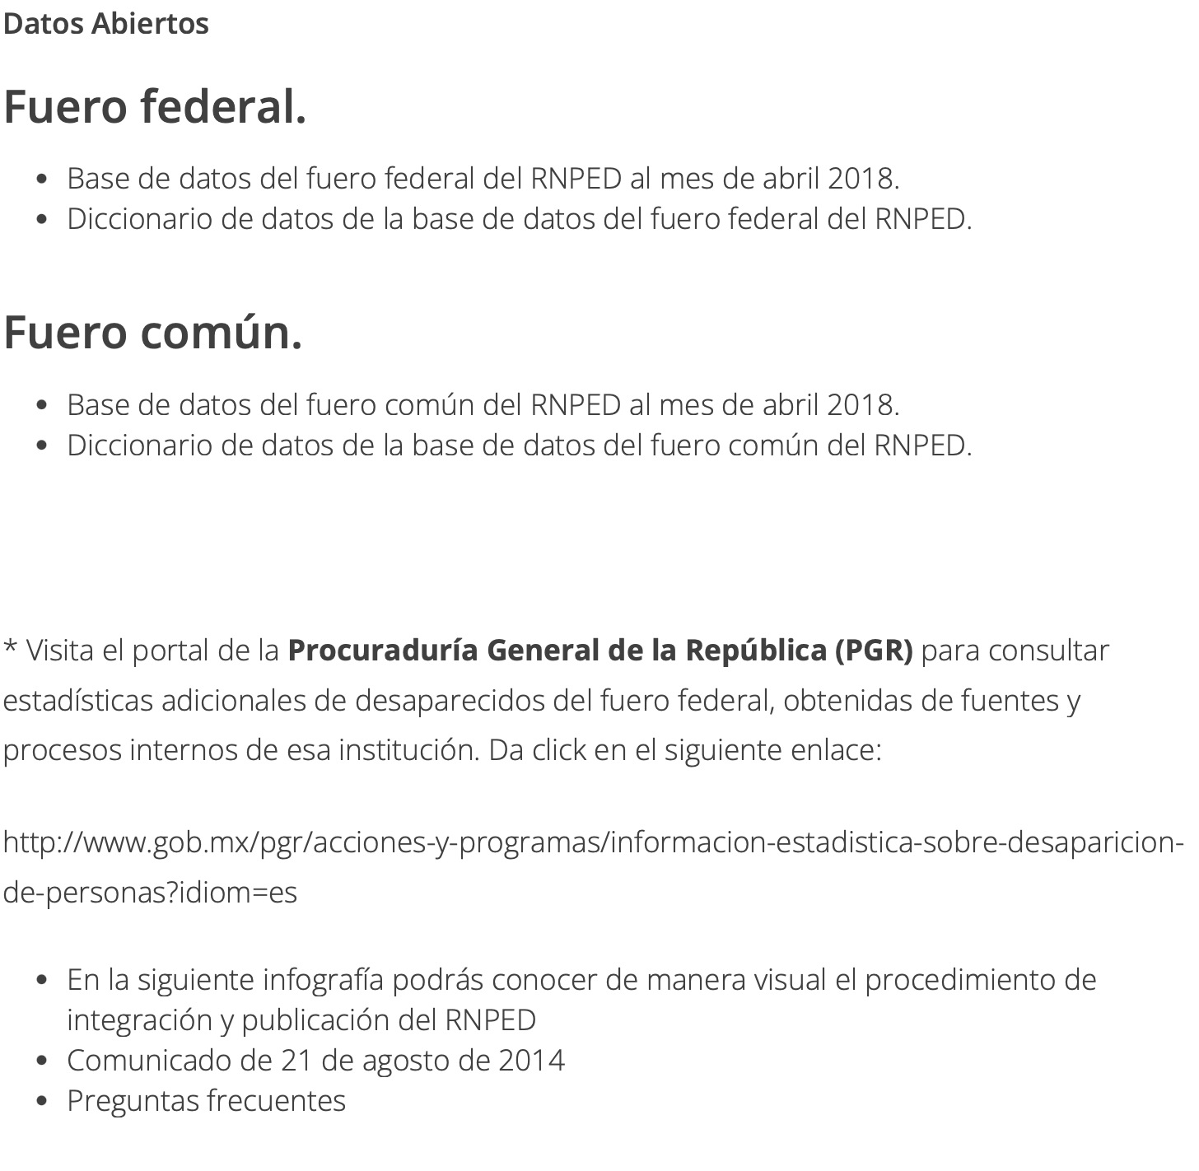

En la Plataforma de transparencia el hipervínculo a la base de datos y a la serie … llevan al mismo pdf. Anexo las fotos.

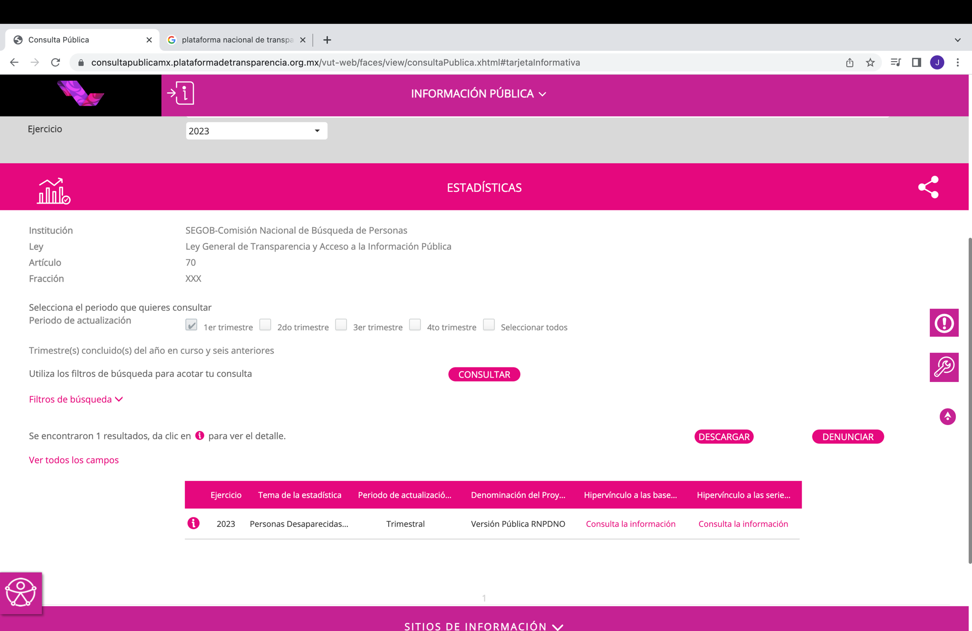

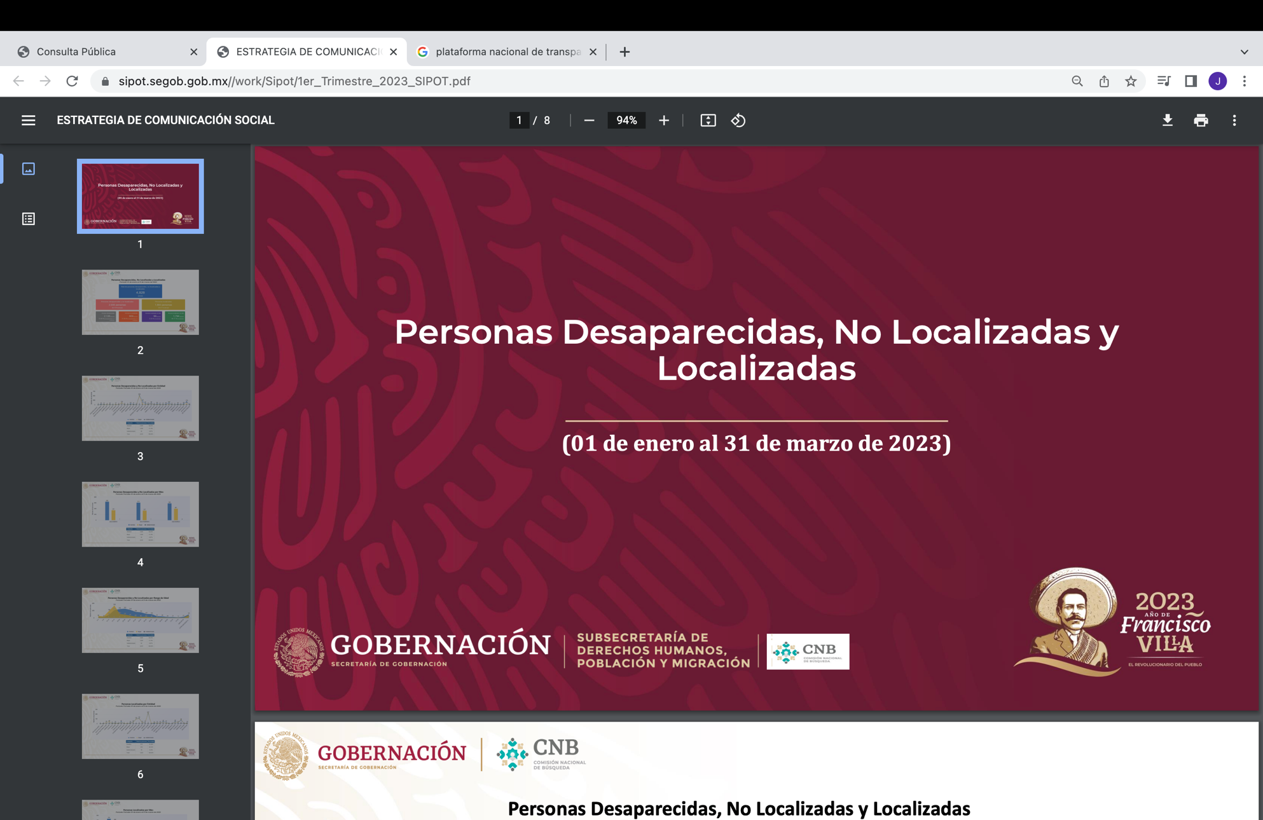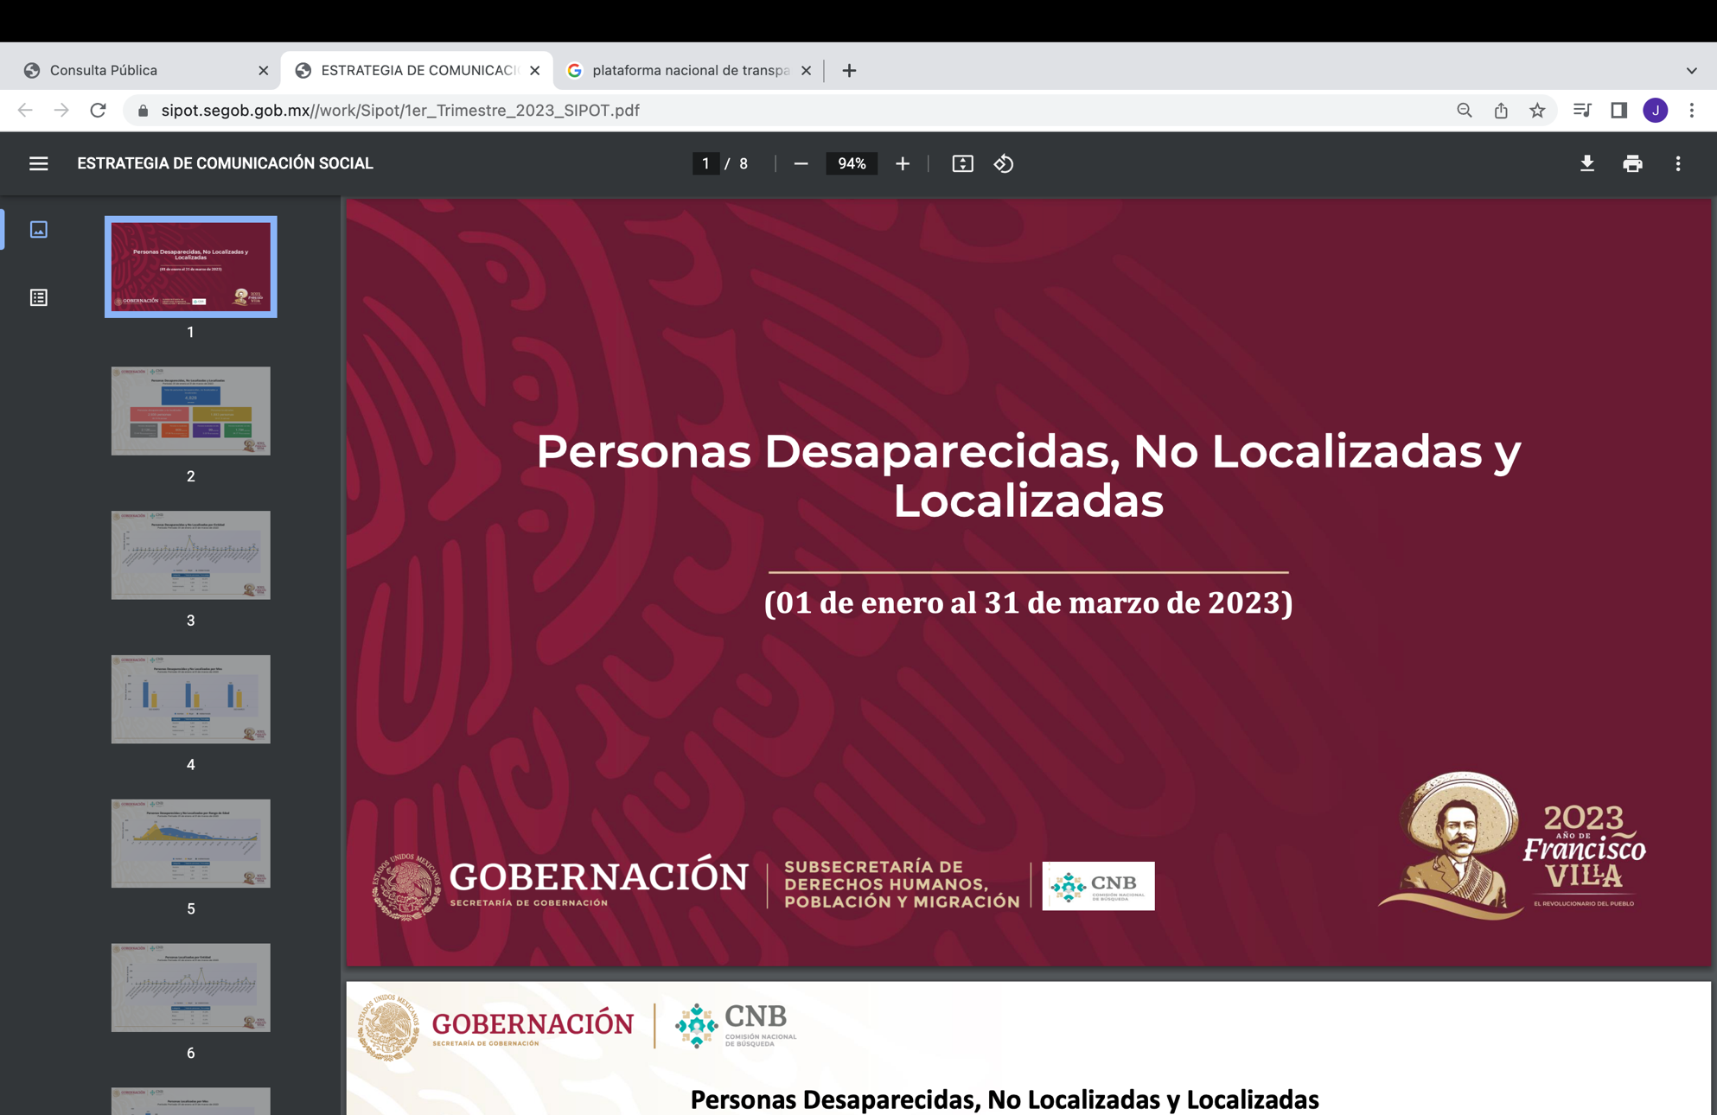

Los creadores de la API y los que subieron los datos a DATAMX(actualizados hasta 2021), explican lo que hace su api y su recolección de datos. (Después es una imagen de la explicación de la API)

